Marktverkenning contractbeheer

Inleiding
Gemeente Schagen wil graag haar huidige systeem voor het beheer en management van haar contracten vervangen door een systeem dat beter aansluit bij onze behoeften.
Naast de vriendelijkheid in het gebruik, en de gebruikelijke functies zoals signalering, rappellering en het produceren van management- en sturingsinformatie, verlangen wij een systeem dat standaard koppelingen en (maatwerk) API-koppelingen biedt en ondersteunt naar diverse andere applicaties van de gemeente, waaronder het in eigen beheer ontwikkelde zaak-systeem.
Belangrijke koppelingen zijn in ieder geval de koppeling met de verplichtingenadministratie, ons zaaksysteem en het systeem voor inkoop en aanbesteden. Wij willen toe naar een situatie waarbij in ieder geval deze systemen naadloos op elkaar aansluiten. De focus ligt op het ontsluiten van de informatie naar de andere applicaties van de gemeente om het proces verder te kunnen automatiseren. Gegevens en documenten worden slechts éénmaal vastgelegd en meervoudig gebruikt in het contractenproces.

Informatie
Het huidige contractenproces van de gemeente bevat teveel handmatige handelingen. Wij willen dit proces verder automatiseren. Voor de contractbeheerapplicatie zien wij daarin een belangrijke, centrale rol. De applicatie moet daarom kunnen koppelen aan ons inkoopsysteem (Negometrix), ons zaaksysteem (eigen systeem) en aan ons financiële/verplichtingensysteem (PinkRoccade).
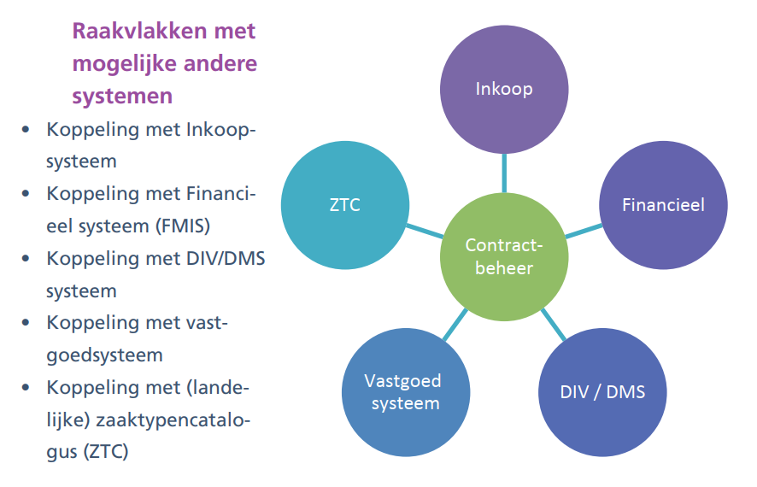

In het kader van de informatiebeveiliging dient de uiteindelijke oplossing te beschikken over verschillende in te richten gebruikersrollen en worden authenticatie koppelingen met de Azure Active Directory en of 2FA (two factor authenticatie) ondersteund. Uiteraard dienen zowel de oplossing als de organisatie die die oplossing gaat leveren te voldoen aan de wetgeving en geldende regels op het gebied van de informatiebeveiliging en privacy.
Vanzelfsprekend is de voertaal van uw oplossing de Nederlandse.

Consultatie
Wij zoeken een slimme, flexibele en gebruiksvriendelijke oplossing voor ons beheer en management van contracten.
Wij consulteren nu de markt om te komen tot een juiste marktvraag voor de aankomende aanbesteding.
Centrale vraag die wij graag aan u stellen is:
Welke oplossingen ziet u voor de uitdaging waarvoor wij staan? Welke kansen en valkuilen ziet u daarbij? Welke mogelijkheden ziet u voor het ontsluiten van de contract informatie?

Procedure
Wij kiezen er bewust voor om onze consultatie niet slechts aan enkele bedrijven te richten. Door onze vraag breed uit te zetten hopen wij ook met leveranciers en mogelijke oplossingen in aanraking te komen waar wij in eerste instantie wellicht niet aan zouden hebben gedacht.
Uiteraard behandelen wij informatie die wij van u ontvangen vertrouwelijk.
Gedurende 10 dagen na publicatie van de consultatie hebt u gelegenheid vragen ter verduidelijking te stellen. Stelt u uw vragen alstublieft via TenderNed. Indien u aangeeft dat u uw vraag vertrouwelijk behandeld wilt hebben, dan beantwoorden wij uw vraag alleen aan u. Uw vraag delen wij in dat geval niet.
Nadat wij de vragen hebben beantwoord verzoeken wij u binnen 2 weken te reageren op onze consultatie uitvraag. Wij verzoeken u daarvoor gebruik te maken van het antwoordformulier.
Afhankelijk van de input die wij ontvangen kunnen wij er voor kiezen enkele partijen uit te nodigen voor een toelichting door middel van een gesprek of een presentatie.
De opbrengsten van deze consultatieronde verwerken wij in een samenvatting. In deze samenvatting beschrijven wij op hoofdlijnen de verkregen inzichten. In deze samenvatting nemen wij géén specifieke verwijzingen naar marktpartijen of commercieel gevoelige informatie op.
Het resultaat van de consultatieronde nemen wij mee in het programma van eisen voor de aanbesteding.

Schagen
25 januari 2021

